Санкт-Петербургский Национальный Исследовательский  
Университет ИТМО

Факультет программной инженерии и компьютерной техники

**Домашняя работа №5**

По дискретной математике

Вариант 118

Выполнил:

Студент группы P3117

Кудрявцева Руслана Сергеевна

Преподаватель:

Поляков Владимир Иванович



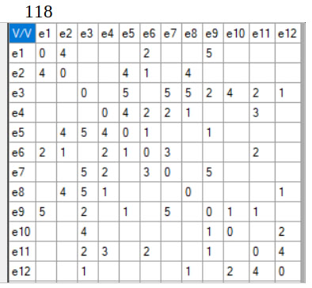

G1

|  |  |  |  |  |  |  |  |  |  |  |  |  |  |
| --- | --- | --- | --- | --- | --- | --- | --- | --- | --- | --- | --- | --- | --- |
|  | **x1** | **x2** | **x3** | **x4** | **x5** | **x6** | **x7** | **x8** | **x9** | **x10** | **x11** | **x12** | **рх** |
| **x1** | 0 | 4 |  |  |  | 2 |  |  | 5 |  |  |  | *11* |
| **x2** | 4 | 0 |  |  | 4 | 1 |  | 4 |  |  |  |  | *13* |
| **x3** |  |  | 0 |  | 5 |  | 5 | 5 | 2 | 4 | 2 | 1 | *24* |
| **x4** |  |  |  | 0 | 4 | 2 | 2 | 1 |  |  | 3 |  | *12* |
| **x5** |  | 4 | 5 | 4 | 0 | 1 |  |  | 1 |  |  |  | *15* |
| **x6** | 2 | 1 |  | 2 | 1 | 0 | 3 |  |  |  | 2 |  | *11* |
| **x7** |  |  | 5 | 2 |  | 3 | 0 |  | 5 |  |  |  | *15* |
| **x8** |  | 4 | 5 | 1 |  |  |  | 0 |  |  |  | 1 | *11* |
| **x9** | 5 |  | 2 |  | 1 |  | 5 |  | 0 | 1 | 1 |  | *15* |
| **x10** |  |  | 4 |  |  |  |  |  | 1 | 0 |  | 2 | *7* |
| **x11** |  |  | 2 | 3 |  | 2 |  |  | 1 |  | 0 | 4 | *12* |
| **x12** |  |  | 1 |  |  |  |  | 1 |  | 2 | 4 | 0 | *8* |

G2

|  |  |  |  |  |  |  |  |  |  |  |  |  |  |
| --- | --- | --- | --- | --- | --- | --- | --- | --- | --- | --- | --- | --- | --- |
|  | **y1** | **y2** | **y3** | **y4** | **y5** | **y6** | **y7** | **y8** | **y9** | **y10** | **y11** | **y12** | **ру** |
| **y1** | 0 |  | 4 |  |  | 2 |  |  |  |  | 1 | 5 | *12* |
| **y2** |  | 0 |  |  | 1 |  | 2 | 2 |  |  | 1 | 2 | *8* |
| **y3** | 4 |  | 0 | 5 |  | 5 | 5 |  |  | 4 |  | 1 | *24* |
| **y4** |  |  | 5 | 0 | 1 |  |  |  | 5 |  | 3 |  | *15* |
| **y5** |  | 1 |  | 1 | 0 | 5 | 2 | 5 |  | 1 |  |  | *15* |
| **y6** | 2 |  | 5 |  | 5 | 0 |  |  |  |  | 1 |  | *13* |
| **y7** |  | 2 | 5 |  | 2 |  | 0 |  | 2 | 4 |  |  | *15* |
| **y8** |  | 2 |  |  | 5 |  |  | 0 |  |  |  | 1 | *8* |
| **y9** |  |  |  | 5 |  |  | 2 |  | 0 | 4 |  | 1 | *13* |
| **y10** |  |  | 4 |  | 1 |  | 4 |  | 4 | 0 |  |  | *13* |
| **y11** | 1 | 1 |  | 3 |  | 1 |  |  |  |  | 0 | 1 | *7* |
| **y12** | 5 | 2 | 1 |  |  |  |  | 1 | 1 |  | 1 | 0 | *11* |

Для графа G1 Σρ(x)= 154. Список Ρ(x) = {11,13,24,12,15,11,15,11,15,7,12,8}.

Для графа G2 Σρ(y)= 154. Список Ρ(y) = {12,8,24,15,15,13,15,8,13,13,7,11}.

Разобьем вершины обоих графов на классы по их степеням.

|  |  |  |  |  |  |  |  |  |
| --- | --- | --- | --- | --- | --- | --- | --- | --- |
|  | p(x) = p(y) = 11 | p(x) = p(y) = 13 | p(x) = p(y) = 12 | p(x) = p(y) = 15 | p(x) = p(y) = 7 | p(x) = p(y) = 24 | p(x) = p(y) = 8 | p(x) = p(y) = 8 |
| **X** | x1 x6 x8 | x2 | x4 x11 | x5 x7 x9 | x10 | х3 | х12 | x12 |
| **Y** | у12 | у9 у10 у6 | у1 | у4 у5 у7 | у11 | у3 | у8 у2 | y8 |

Из таблицы сразу видно соответствие вершин графов

|  |  |
| --- | --- |
| X | Y |
| x3  x10 | y3  y11 |

Для определения соответствия вершин с ρ(x) =ρ(y) = 15 попробуем связать с установленными вершинами из ρ(x) =ρ(y) = 7 и ρ(x) =ρ(y) = 24.

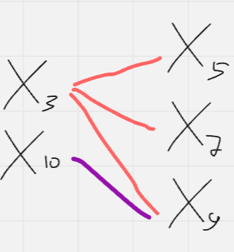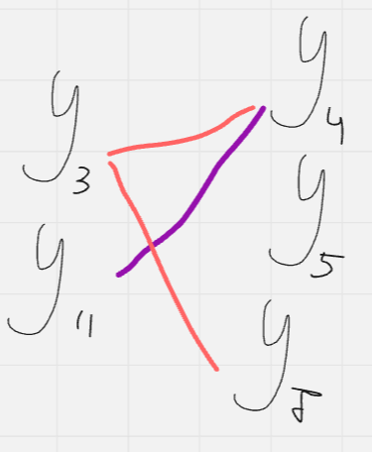

Вывод: x9 соотв. y4; х5 соотв. у7

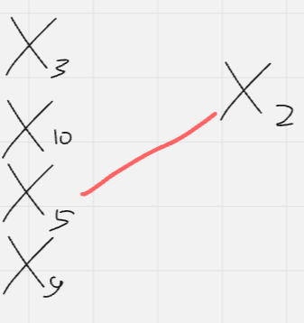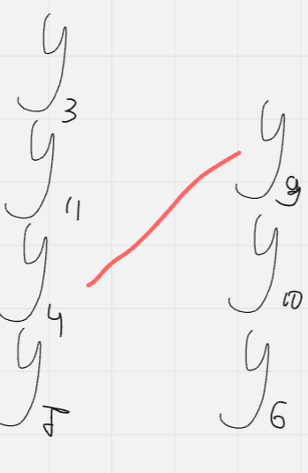

Вывод: x2 соотв. y9.

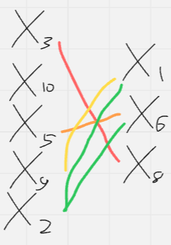 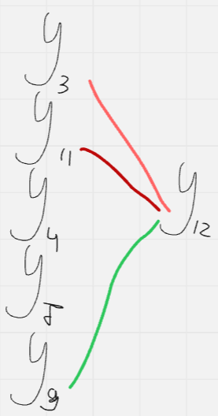

Вывод x8 соотв. y12.

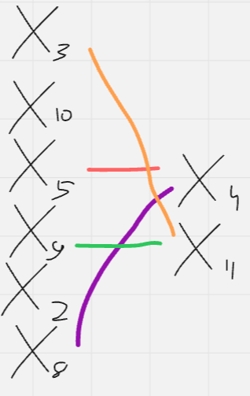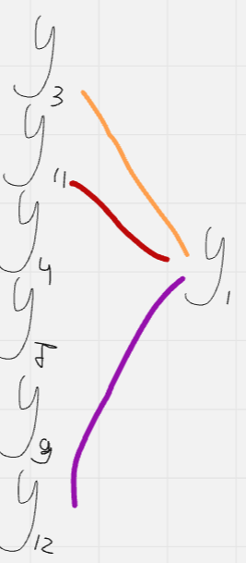

Вывод x11 соотв. y1.

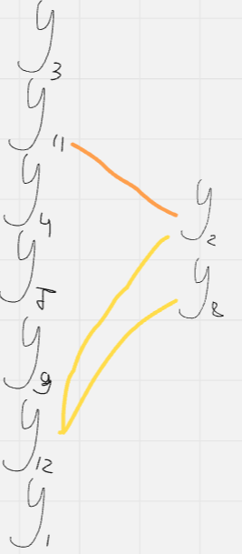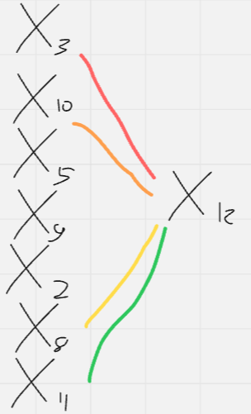

Вывод x12 соотв. y2.

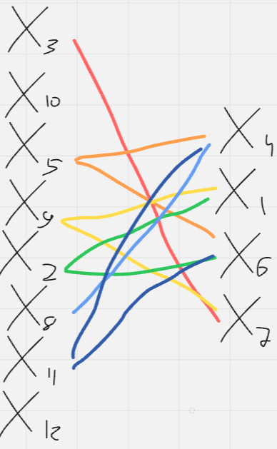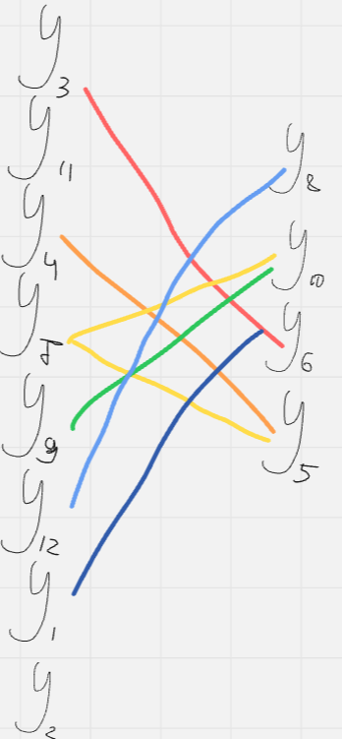

Вывод x4 соотв. y8.; x7 соотв. y6.; x6 соотв. y5.; x1 соотв. y10.;

Все вершины имеют связь.

Значит, графы G1 и G2 изоморфны.